【論著】
金融整合及資本市場發展策略(下)


國立台北大學
法學院教授
陳春山（ ）

肆、市場資源整合策略
我國未來資本市場亦如同其他科技或產業市場，必須面臨各市場之組織環境變化，而使其組織發揮最高效能，過去我國分業管理達成分業管理專業之效能，但未來必須就個別領域與專業，進行必要之協調，以使整體市場發揮最高之競爭效能，而避免見樹不見林之管理方法與策略。再者，國際競爭壓力將促使我國採行市場整合策略，以提供完整之服務與商品，同時藉由上市化等利潤驅動企業經營模式，而使其經營效能快速提昇。同時，藉由國際策略聯盟及機構投資人投資，亦得使我國資本市場具有前瞻性與國際性的成長空間。
一、資本市場內部之整合策略
(一)我國目前資本市場之結構
我國目前資本市場係因個別商品或市場之出現，而分別設立交易所或服務事業，目前就交易商品、結算交割及保管劃撥制度等，其結構如下圖所示：

圖：臺灣證券市場結構
櫃檯買賣中心
臺灣期交所
臺灣證交所
臺灣證交所
櫃檯買賣中心
臺灣期交所
集保公司
交易
結算交割
有價證券帳簿劃撥/保管

就個別之機構而言，我國證券交易所係由公民營金融、企業機構所投資，同時藉由證交所、證券商及其他金融機構再為投資集保公司等事業，其結構圖詳如下表：

圖：臺灣證券集中市場股權結構

公民營金融、企業機構
臺灣證交所
證券商及其他金融機構
復華證金公司
集保公司
55%
15%
30%

資料來源：周行一等，結算風險與跨市場集中結算機構研究，台灣證券集中保管公司，2002年11月，頁182。

就期貨市場而言，亦有此等架構，目前期交所係由銀行業者、證券業者、期貨業者及相關機構所投資而成，其股權架構詳如下圖：

圖：臺灣期貨市場股權結構

32家期貨業者

106家證券業者

39家銀行業者
臺灣證交所、集保公司等14家證券暨期貨相關業者
臺灣期貨交易所股份有限公司
21.64%
26.92%
26.44%
25%

資料來源：周行一等，結算風險與跨市場集中結算機構研究，台灣證券集中保管公司，2002年11月，頁182。
二、我國未來資本市場整合之理由及必要性
基於前述國際資本市場發展經驗，股份（上市）化、水平垂直整合化、營運國際化為資本市場三大發展趨勢，試進一步將水平垂直整合方案之採行及不採行之影響分析如下：
(一)證券期貨市場整合及股份化上市之理由
各國證券期貨市場為資源整合主要之理由如下述：
1.國際金融市場全球化及相互競爭，使各地區性、國家性之市場機構，必須進行高效益之產出，否則，將更淪為地方性之組織而缺乏競爭力。
2.由於證券交易與期貨交易之關連性，及垂直性之交易、結算、交割、保管、收付等平行性之業務相關連，為取得該平行性與垂直性業務功能之整合與效能，必須進行證券期貨市場功能性之整合。
3.資訊科技傳輸進步形成高效能交易之效能，但亦因造成風險管控之困難，唯有同步對不同市場加以控管，方足以有效為管理風險。
4.投資人過去專注於現貨市場之投資，由於避險或投資之需求，投資人目前已平衡地擴大對現貨及期貨商品之投資及交易，而證券期貨市場為符合投資人之需求，必須同步進行改造以提供多樣性之服務。
5.過去地域性市場常因資源有限而無法與全球市場同步提升，然由於外國技術與知識之互動及引進，使得個別單一機構之成長空間更為擴大，於成長、互動過程中，整合資源常常成為必要之條件。
6.索羅斯事件造成香港股匯市之影響，為避免國際炒家對特定市場之影響，必須進行整體性之市場管控，以避免市場失衡而造成國際作手之攻擊行動。
7.全球交易所策略聯盟日益頻繁，為取得於對外聯盟談判過程中獲有最高效益，各市場必須為合作。
8.證券期貨市場之發展必須有資金之出入，證券期貨交易所如得藉由上市而取得大眾資金，將得使其發展更為迅速。
9.非整合之市場使市場參與者必須面對不同主管機關、自律機構或交易所等相關機構，增加市場參與者及關係人之交易成本。
10.證券期貨市場過去均為專家管理，為使該市場具更高效能之運作，證券期貨交易所應為上市而使交易所資訊透明化，並有利於以市場及業務導向為管理。
(二)證券期貨市場未能功能性整合之缺點
如得以依照前述方案進行證券期貨市場之整合，固可以發揮證券期貨市場各機構之綜效，反之，若未能整合將於短期或中長期發生下列之問題：
1.由於各機構間未能統合資源，而致證券期貨市場未能擬定最佳競爭優勢之發展策略。
2.各機構間就業務之定位仍進行爭議議題之討論或協商，而未能採取共識性之發展策略。
3.面對跨市場風險管理問題，必須建立該整合機制，於未能整合之情形下，將形成市場風險管理之問題。
4.各商品可能因交割結算對象不同而導致作業不同，對投資人、交易人或客戶均有所不利。
5.各項資源、資金及人才無法有效運用，而僅得為部分功能之應用。
6.對市場整合監視資訊，往往缺乏即時性之整合運作。
7.無法以整合力量對外協商談判為策略聯盟，而取得最佳之條件。
8.就證券商多元性之業務，缺乏全面性之稽核作業。
9.無法針對市場交易之客戶需求提供完整性（total solution）服務及商品。
10.無法於全球各地建立證券期貨市場之行銷性組織，以爭取客戶及全球能見度。
11.增加證券期貨市場運作成本。
12.無法培養綜合性之證券期貨人才，以進行全球性競爭。
基於前述利弊分析，資本市場進一步整合有其必要，未來可整合之項目如下圖所示：
圖：整合市場資源之項目
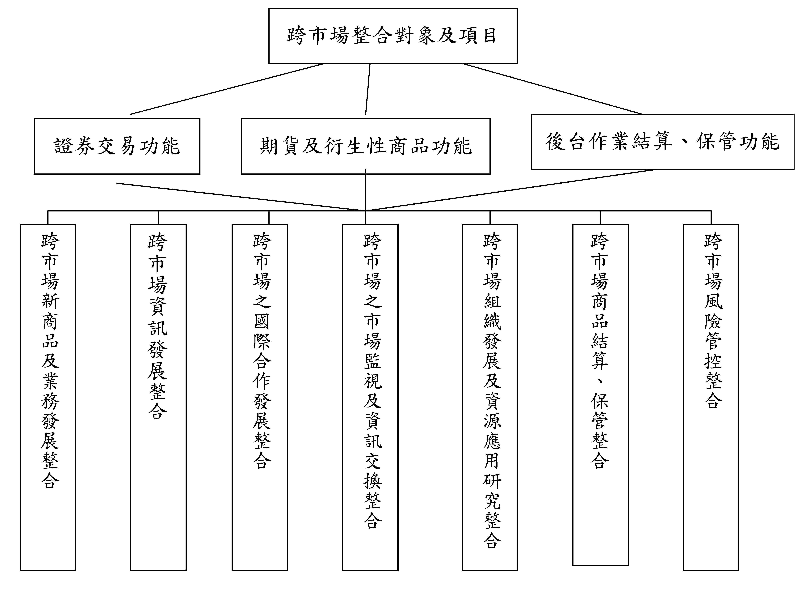

三、我國未來資本市場整合之策略分析
目前我國資本市場計有證交所、櫃買中心及期交所等三家交易所，各自負責證券集中交易、櫃檯買賣及期貨等三市場之發行、交易及結算業務，儘管三市場之參與者及交易人高度重疊，法規制度亦雷同，但囿於三家交易所之權責不同，導致三市場在新金融商品之開發資源及策略未能整合、結算交割作業資源重複及控管分立、欠缺三市場即時監視資訊分享與整合、對證券商稽核作業事權分散等問題。為提昇我國資本市場競爭力、吸引外資參與投資、提昇市場運作效能及有效控管跨市場風險，資本市場之資源整合實有其必要性。
從世界主要資本市場整合的經驗觀之，整合的方式有多種類型，部分市場僅就結算與保管機構進行整合，部分市場分別就前台（交易面）、後台（結算面、保管面）予以整合，也有更進一步將交易、結算、保管整合至一家控股公司之作法。至我國資本市場究採局部功能性整合或採全面性控股公司整合，此問題似可分為短期及中長期兩方向兼為進行及研議。
(一)短期以功能整合為方向
1.結算交割機制整合
綜觀近年來全球主要證券市場之資源整合，以結算交割保管之後台作業最為顯明。如美國將結算機構NSCC與保管機構DTC合併，成立DTCC，成為市場之單一集中結算保管作業、日本成立JSCC整合六家交易所之結算作業、英國LCH成為現貨期貨之結算機構等、法國Clearnet整合現貨期貨市場結算作業，以及德國、瑞士、西班牙、香港、大陸、新加坡等市場後台組織變革。
現行成立集中結算機構已為國內各市場參與者之共識，證交法結算專章亦完成研議並送行政院審議中。為提昇我國證券市場結算作業效率、降低市場參與者作業成本及有效控管跨市場結算風險，短期內宜優先進行結算業務之整合。
2.資訊整合
另現行我國資本市場各參與者，如證券商、期貨商及期貨結算會員等，因業務需求，需分別與各證券暨期貨週邊機構進行電腦連線。由於通訊網路並未整合，通訊協定不一及訊息格式未標準化，因而形成市場參與者成本負擔及取得資訊後不易加值之困擾，因此資本市場亦需積極進行資訊之整合，亦即儘早訂定資訊交換標準，例如通訊協定標準、訊息格式標準、編碼標準等標準規範，讓各市場參與者的資訊系統可以相互溝通，以解決資訊傳遞及資料再加值使用的問題，未來也有利於與國際市場接軌。
(二)中長期可研議以控股公司進行整合
國際間亦有整合所有證券期貨市場相關交易、結算及保管機構成立控股公司之整合模式，目前計有德國、瑞士、西班牙、香港、新加坡等五個市場，約佔全球市值10%，其餘如美國、日本、英國、法國、加拿大等，皆未採用控股公司方式進行市場整合。由於控股公司涉及相關機構股權分配、控股公司股東結構及成本效益等議題，必須為市場參與者所贊同。未來我國市場若採行此整合模式，須以國際化之發展趨勢、市場參與者之利益極大化及全民利益，進行詳細之策略規劃。以下僅就控股公司法制架構之改變進行研析：
1.櫃檯買賣中心目前為財團法人，未來之發展藍圖究為獨立之公司、財團法人組織或為控股公司之子單位，其是否因股份化而成為獨立之公司，或藉由董事之指派而實際掌握該等財團法人之營運，此可分別藉由特別法之規劃，而使財團法人改型為企業化之經營單位。
2.未來金管會與該等控股公司之指揮關係仍待釐清，如何確保該等公司維持高品質之投資人保障及公益目的，此仍待法律為規範。
3.未來控股公司將於自己所控制之交易所為交易，此仍待法律特別規範以避免利害衝突。
4.控股公司未來之股權架構為民營或公營仍待討論，為維持其自主或企業化經營，應以民營為主要之管理方向，然如何確保金管會之指揮管理權責，仍待特別法中為規定。
前述之法律爭議得於特別法、證券交易法修正草案等為規定，各項法制作業應於建立發展策略藍圖、人事妥適安排及法制規劃後，持續進行，並以提昇台灣資本市場長期競爭優勢及全民利益為終極目標。
伍、資本市場對應金監一元化之配套措施
一、金管會之使命與發展策略
(一)金管會之使命及定位
依前所述，金管會應達成行政院金融監督管理委員會組織法第一條所訂之立法目的：即健全金融機構業務經營，維持金融穩定及促進金融市場發展，除此之外，亦應保障金融消費者（包括存款人、投資人、交易人及其他金融消費者之權益）。依此，金管會擬定具體之管理策略，應基於此等目的而規劃之。
(二)金管會之發展策略
依本文前述，基於金管會之定位與使命，就各項管理目標，應有具體之管理策略（詳下圖），本文乃就前述之具體管理策略簡述如下：
1.健全金融機構業務經營
為達成金融機構之健全經營，可採用之策略包括：（1）金融機構治理機制及經營者責任之強化，（2）金融機構財務業務資訊透明化及市場紀律，（3）監理機關之檢查、立即糾正及處分。
2.維持金融穩定
就維持金融市場之穩定，可採行之策略包括：（1）與中央銀行、財政部建立金
金管會之定位及發展策略圖
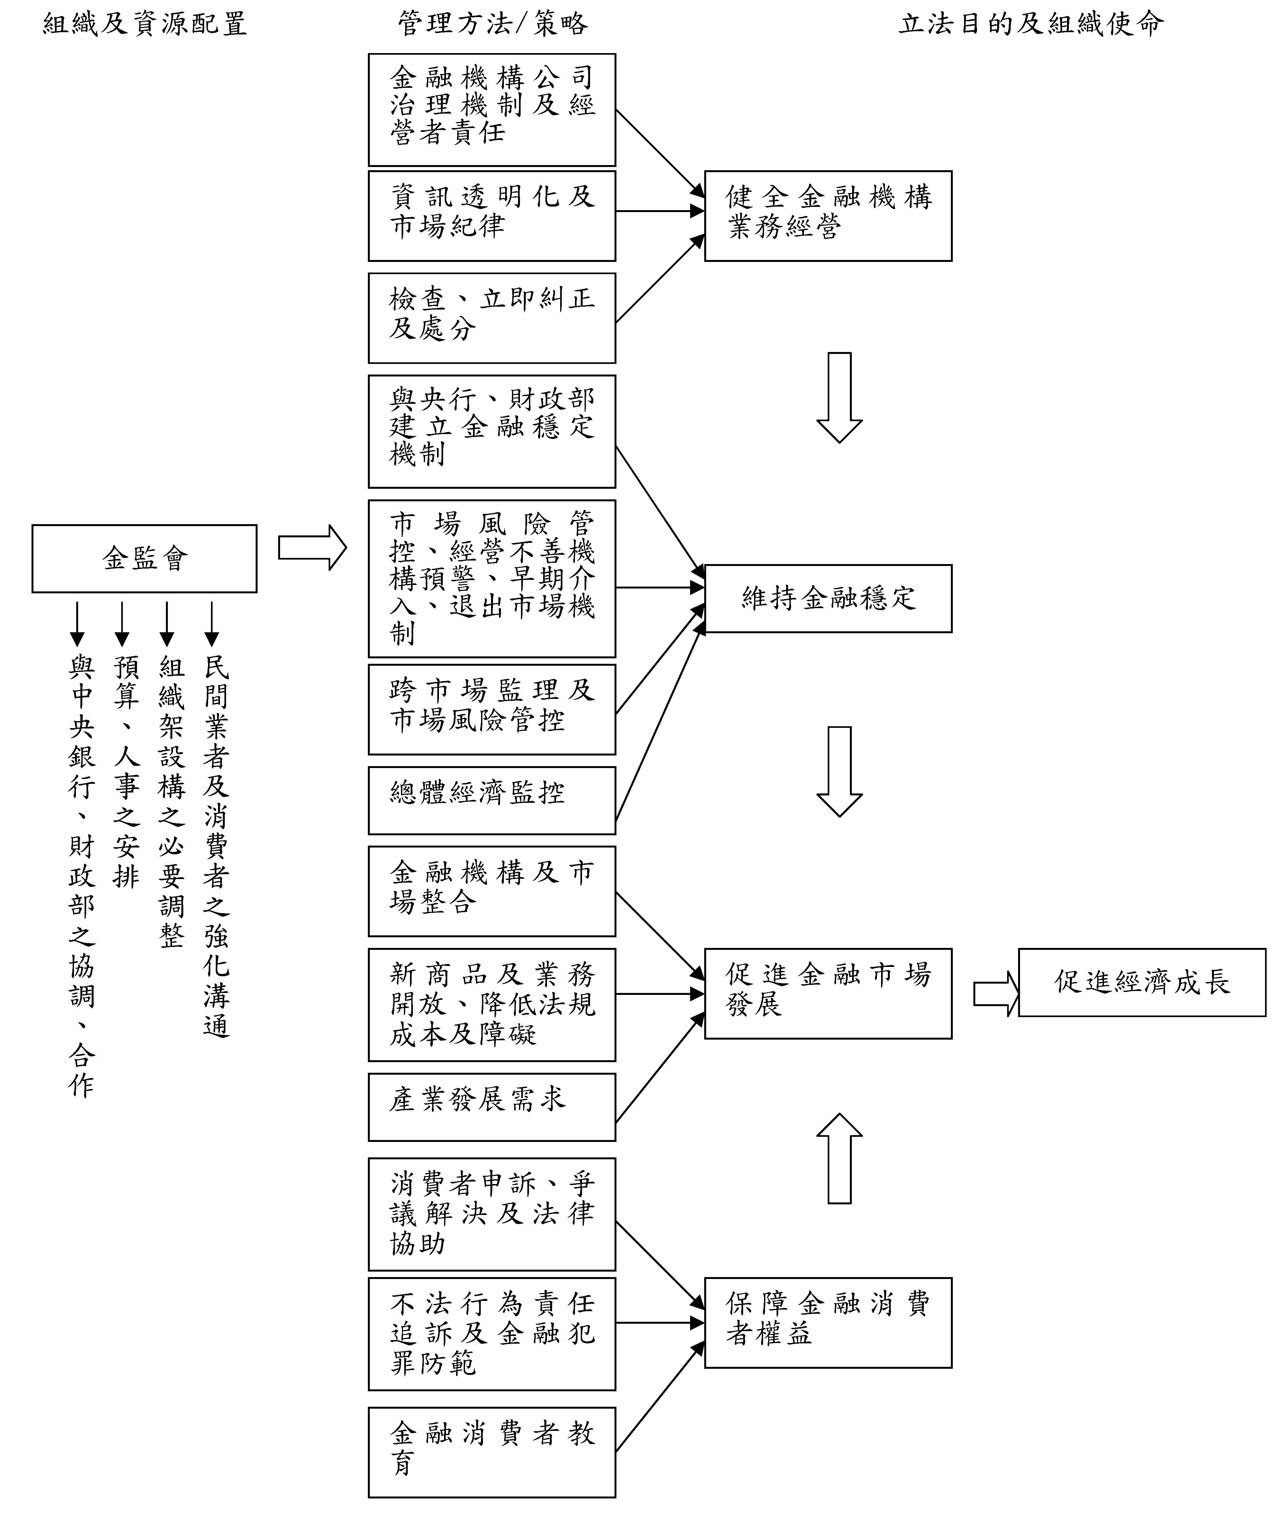

管

融穩定市場機制及工具，（2）經營不善機構之預警、早期介入及退出市場機制。（3）跨市場監理及市場風險管控機制。（4）總體經濟監控機制。
3.促進金融市場發展
為達成金融市場之發展，應可考量下列策略：（1）金融機構及市場之整合。（2）鼓勵金融創新及業務開放、降低法規遵循成本及障礙，（3）調整策略與配合產業發展需求。
4.保護金融消費者權益
為保障金融消費者權益可採行之策略包括：（1）建立消費者申訴、爭議解決及法律協助之管道。（2）不法行為責任追訴及金融犯罪防範之機制。（3）金融消費者之交易與溝通。
除前述之策略之外，當隨著組織環境之變化，包括市場參與者之需求、國際競爭及金融創新等，而調整必要之策略。
資本市場之管理應配合金管會未來之管理策略，而提出相對應之管理策略，此即為本文所擬討論之議題，就集保事業如何配合金管會與資本市場之管理，而擬定出相對應之策略，將於下章中再為分析。
二、資本市場之配套措施
金監一元化後，金管會對資本市場將依金監法之定位與使命，要求未來設立之證期局就「健全金融機構業務經營」、「維持金融穩定」與「促進金融市場發展」為持續進行改造，另一方面，就過去行政院資本市場工作小組之前瞻性改革，亦當要求資本市場之相關機關，訂定前瞻性之工作計劃。再者，金管會亦將針對金控公司成立，及銀行、證券、衍生性商品之整合等議題，就各項整合性議題要求未來設立之銀行局、證期局及保險局等，提出整合性之發展規劃。綜而言之，金管會將與其定位，對金監法之使命，要求各單位提出管理策略，另一方面，對未來市場整合性發展，提出整合性之改善方案。本文於此部分將先就配合金管會之定位與管理策略方案，提出資本市場應予以搭配之管理方案，就市場整合性議題，將於本文中另為說明。
(一)健全金融機構業務經營之資本市場發展策略
為符合金管會之使命，金管會必須促進金融機構業務之經營，依國際金融組織及存款保險國際準則之規定，金融機構健全經營之促進，應強化金融機構經營者之責任與公司治理，促進市場資訊透明化及市場紀律、藉由行政監理制度為金融機構之檢查、立即糾正及處分，此三種策略為未來金管會促進金融機構業務經營之必要方法。
圖：健全金融機構經營之資本市場發展策略
資本市場策略
金管會管理策略
金管會使命
強化發行公司及證券商及服務事業治理制度
金融機構公司治理機制及經營者責任
健全金融機構業務經營

提高發行公司財務業務資訊透明化品質

資訊透明化及市場紀律

提高會計師簽證公信力與責任

資訊評鑑及落實不實資訊責任追訴

建置發行公司、證券商、服務事業立即糾正機制
檢查、立即糾正及處分

為配合金管會之此等策略，資本市場及其管理機構，應配合金管會之個別策略，提出有關資本市場方面之對應策略，以下方析之：
1.提升金融機構經營者責任與促進企業治理
金管會與金融機構為規範之主體，然證券交易法等資本市場法規，所規範之主體包括上市（櫃）及其他發行公司、各證券交易市場及證券服務事業、證券商等，該金融機構之定義與資本市場之規範範圍，應予以擴大。就實際規範之內涵而言，兩者並無差異，即就廣義之資本市場規範對象，應促使上市（櫃）等發行公司、證券商、證券服務事業及交易所等，提昇其經營管理之責任與品質，同時使該等機構應符合OECD等國際組織所提出之企業治理理念與架構。資本市場參與份子以企業自律及公司治理之方式經營，為提昇效能及控制風險之最重要及最有效之方式。
就此等事業之企業治理架構而言，應符合OECD準則，尤其上市櫃公司之董事會運作模式應為其投資人或參與者之利益善盡其責任，而促使經營者之權責以股東或其他參與者之利益為經營目標，董事會內應設有完整之分權委員會，包括設立審計委員會以促使企業之管理制度及透明化，具有相當之衡平機制，目前證券服務事業（包括投信事業、集保事業、證券金融事業等），受主管機關之嚴格規範，公司治理之品質具有相當之水準，然上市（櫃）公開發行公司之公司治理架構及內涵，仍有提升之空間，未來金管會及資本市場仍應以提昇上市（櫃）等公開發行公司之公司治理效能及品質，為最主要之管理目標。
2.促進市場透明化及市場紀律
資本市場應著重於投資人保護，而使該資本市場具有可長可久之發展基礎，就資訊透明化以促成有效市場效能營運而言，包括上市（櫃）等公開發行公司與服務事業之「財務業務透明化」、「資訊評鑑」及「資訊揭露之責任追訴」等，此均為確保市場資訊維持透明化及與投資人角度為揭露之重要管理架構，依此，必須建立發行公司及服務事業之透明化標準及品質，同時以資訊評鑑與責任追訴以確保該等事業之透明化。再者，必須藉由會計師之審計與查核制度，以確保資訊公開之確認與內控之效能。
3.行政指導、立即糾正及處分
主管機關督促金融機構或上市（櫃）等發行公司之健全經營，必須以行政監理制度為最後防線，此行政監理必須有廣泛及完整之「檢查」、「發現違法之立即糾正」及「責任追訴」機制，近年來國際特別重視立即糾正措施，以避免行政怠惰，即促使市場參與者瞭解市場遊戲規則之重要性與遵循法規之必要性等，韓國於近年來除對銀行頒布立即糾正措施（PCA）外，對投信事業、證券商等，亦訂定有此等立即糾正措施之標準與處分之內容，此為我國未來金管會與資本市場管理機構得為遵循之管理模式。
綜上言之，促進資本市場參與機構之健全化，為金管會之重要使命，為達成此等使命，必須依賴參與者自身管理品質之提昇，同時就不當經營必須依以行政監理與市場資訊公開，以保障投資人之權益。
(二)維持金融穩定
金融市場穩定得以使市場參與者有效控制其風險而提高其參與之意願，金融市場受到政治、經濟及金融因素，而可能趨於不穩定，金融機構之不當經營往往為最重要之原因，故促使金融機構健全經營，為維持金融市場穩定之重要前提。
除對市場參與者之監理外，國內外之參與者，可能因其利益考量或管理不當，而使金融市場不能為有效之控制，就金管會而言，得參考英國、日本及韓國之管理體系，進行下列之改革步驟：
其一、建立金管會、央行與財政部之金融穩定機制，以使個別機構分享資源及資訊，協力為金融市場穩定之管控。
其二、建立跨市場風險管控機制，同時對經營不善機構為預警及早期介入，並對經營不善機構無法為恢復時，建立適當之退場機制。
其三、除市場交易面之管控外，就總體經濟因素之變化，藉由總體經濟之控制工具，為有效之監控。
配合前述金管會之管理策略以達成金融市場穩定，資本市場亦應配置相對應之機制，此等機制於過去早有建立，包括跨市場風險管控及資訊交換等機制，未來就資本市場發展策略而言，應包括下列方向：
其一、建立及調整跨市場危機處理機制，就市場不合理之波動，建立監控機制。由美國911後之反恐機制而言，亦包括維安體系、替代、計畫（Contingency Plan）之建立等。
其二、建置跨市場風險管控機制，除前述之交易管控之外，就其他之風控變數，亦必須為有效之管控。
其三、建置金融、證券與保險市場之間之市場資訊交換機制，使資金無論由何層面為流動，均得為有效之管控。
圖：維持金融市場穩定之資本市場發展策略
資本市場策略
金管會管理策略
金管會使命
建置跨市場危機處理機制
與央行、財政部建立金融穩定機制
維持金融穩定

建置及執行跨市場風控機制
市場風險管控、經營不善機構預警、早期介入、退出市場機制

建置市場資訊交換機制
總體經濟監控

綜上而言，維持金融市場穩定涉及多態樣之變數，就此等變數之設定、分析、預警、管控，必須藉由市場監理、監視與資訊交換機制為調整，以使跨市場風險管控達成更有效率之運作。
(三)促進金融市場發展
金管會固以維持金融機構穩定及市場穩定為主要目標，然同時亦必須促進市場發展，而對金融參與者及經濟發展有所助益，金管會未來就市場發展得採行之策略包括：
其一、促進金融機構及市場之整合，即對目前銀行、證券、保險及其他金融服務之機構予以整合，同時就此等機構所交易之市場架構與功能為必要之整合。
其二、促進業者金融創新及新商品之開發，同時就新業務及舊業務之法規成本及營運成本之管控及降低予以必要之協助。
其三、金融市場以產業發展為基礎，故如何搭配台灣科技、文化及傳統事業之發展，使金融市場配合此等需求，亦為金管會所必須管理之目標，誠如日本金融廳近年來特別注意中小企業融資之需求，以調整監理機關之功能。
配合金管會就整體市場有關市場整合、商品開發及成本降低、促進產業發展等策略，亦必須提出相對應之策略，資本市場以為籌資之主要角色，就個別應搭配之策略，應包括下列方法：
其一、建立跨市場、機構、事業等組織及服務之整合，即對金融、銀行與證券及衍生性商品，為必要之整合，該整合包括商品之互相連結、銷售之相互合作及專業人員資格之整合等。
其二、定期檢討各統合性之商品、行銷及營業資格之法規合理化與效能化，降低個別商品營運之成本，並同時使市場之新參與者獲取合理之利潤，以不斷擴大市場規模及外來參與者之種類與數量。
其三、提供高效能、其流動性、公平的籌資管道，尤其我國新興產業之發展為經濟發展之基礎，如何使新興產業及創投公司等資金，建立有效之退場機制，創造未來台灣產業發展之重要基礎，該等籌資功能之發揮，包括建立有效及具延展性之交易市場與發行市場，同時持續開放外國資金之引入，並對其權益有所保障，而使台灣市場成為具多樣化、高價值化及具市場占有率之交易市場。
圖：促進金融市場發展之資本市場發展策略
資本市場策略
金管會管理策略
金管會使命
跨市場、機構、事業等組織及服務整合
金融機構及市場整合
促進金融市場發展

定期檢討法規合理化、自由化、效能化
新商品及業務開放、降低法規成本及障礙

提供高效能、具流動性、公平的籌資管道
產業發展需求

除此之外，金融市場整合亦為重要議題，整合內容如下述，未來除已進行中監理整合外，就法規、市場及商品整合之外國經驗及效益、管理架構，亦應為進一步研析。
圖：金融整合之發展策略
監理整合

金監一元化之整合機制
法規整合

市場整合

商品整合

(四)保障金融消費者權益
金監法雖未規定其定位為保障金融消費者權益，然於金監法立法時，多數均認為此係保障金融機構以促進金融市場穩定之前提，再者，就我國個別之金融法規而言，均以保障金融消費者之權益為前提，各國之金融監理機構之定位與存在目的，亦均以保護金融消費者之適當權益為其定位。
就各國之經驗觀之，金管會未來得採行下列之策略：
其一、提供金融消費者之申訴管道、爭議解決途徑及必要之法律協助：藉由此等申訴管道得促使市場及業者更審慎遵循法令及保障投資人權益。
其二、追訴不法行為人責任及防範金融犯罪：為遏止市場參與者為不當圖利而採行高風險或違法之行為，必須以民事、刑事及行政責任追訴予以控制，而使其於違法時依其情節輕重受有處罰或退出市場，同時對未來之金融犯罪必須予以研究，以使未來市場發展不受不可預期之因素所影響。
其三、交易金融消費者教育：多數之金融消費者就所交易之商品無法理解其複雜之結構，持續性對金融消費者提供交易資訊，為促進其權益保障之重要方式。
我國資本市場之管理歷來重視投資人之申訴與保障，財團法人證券投資人及期貨交易人保護中心之設立及投資保護法等法律之制定等，均符合該等目的，然有關不法行為責任之追訴，無論民事與刑事責任之追訴等均未能顯現其效果，部分之原因在於責任追訴之效能不彰，未來為促使市場參與者維持其服務品質，而避免不當或違法行為，必須強化下列之管理策略：
其一、持續提供投資人、交易人申訴、調解管道及必要之法律協助。
其二、對不法行為人必須予以有效之調查、處分及責任追訴，同時對未來不法行為型態及影響為研究。
其三、定期與金融消費者溝通，如英國建立所謂之保護官制度，使其有相當之權限對不法行為人為調查，並且有必要建立個別之諮詢管道，尤其資本市場之管理機關應促使業者及市場服務事業建立與其服務對象之諮詢管道，以使業者拓展業務同時，強化與客戶間溝通及諮詢之品質。
圖：保護金融消費者之資本市場發展策略
資本市場策略
金管會管理策略
金管會使命
提供投資人、交易人申訴、調解管道及法律協助
消費者申訴、爭議解決及法律協助
保障金融消費者權益

不法行為調查、處分、責任追訴、司法協助、犯罪研究
不法行為責任追求及金融犯罪防範

定期金融消費者溝通、教育活動、建置諮詢管道
金融消費者教育

綜而言之，金管會金監管理未來勢必提高其金融消費者之保障品質，以符合金融消費者利益，具體之管理策略在於提供完整之申訴、諮詢與法律協助，尤其必須促使業者善盡與消費者溝通與建立糾紛解決機制，以業者及消費者間之第一線處理該等爭議，此為保障投資人之重要機制。

陸、結論及建議
我國資本市場之管理與改革，對長期台商企業以台灣為根本之營運十分之重要，就資本市場改革之策略，由外國近年來之改革經驗，茲提供下列建議供參：
一、資本市場為金融市場之一環，若銀行壞帳過高而未能使銀行體質改善，資本市場即難以為有效之提昇，日本之經驗得為各國之參考，依此，我國資本市場之管理必須配合整體金融市場之管理，尤其，銀行市場之持續改革，為資本市場成功管理之前提。
二、資本市場之管理除符合資本市場管理法律之目的與特質外，亦必須配合金管會及金融市場整體管理之使命，故本文所述之金融市場與金管會之定位，係依此定位所擬定之必要策略，此亦為資本市場管理必須加以配合之工作。
三、本文就金管會定位及所進行之策略，嘗試擬定資本市場相搭配之策略，我國資本市場之管理雖或有部分之爭議，然整體以市場為基礎之效能化運作與國際化之特質，值為其他金融市場改革之參考，但同時資本市場亦必須扮演配合性之角色，而使其他之部門更易改革成功。
四、資本市場之效能化及國際化具有先驅性之特質，尤其資本市場之務實性及整合性功能，得以使資本市場之效能與能量大為提昇，本文認為就資本市場內之機構、服務事業與商品而言，均得藉由功能性整合提高效能及有效控管風險，而使台灣資本市場成為區域領導市場，此等市場之「自主化」、「客戶利潤取向」、「控股化」、「上市化」、「營運國際化」，均得以更快速提升資本市場發展之管理效能。
五、資本市場之產品種類擴張及資源投入之增加，必須配合其他金融商品之發展，例如債券市場之發展必須配合政府債券之持續發行，期貨商品之發展必須配合利率商品及指數之建立，依此，資本市場應扮演資產市場化、效能化與商品化之領導者，而使國內外所有商品成為資本市場之標的及夥伴。

金監法第一條。
參考國際存款保險準則。
參考韓國金監會年報。
如證券交易法（第一條）以保障投資人權益為立法目的。

